BRICOLAGE

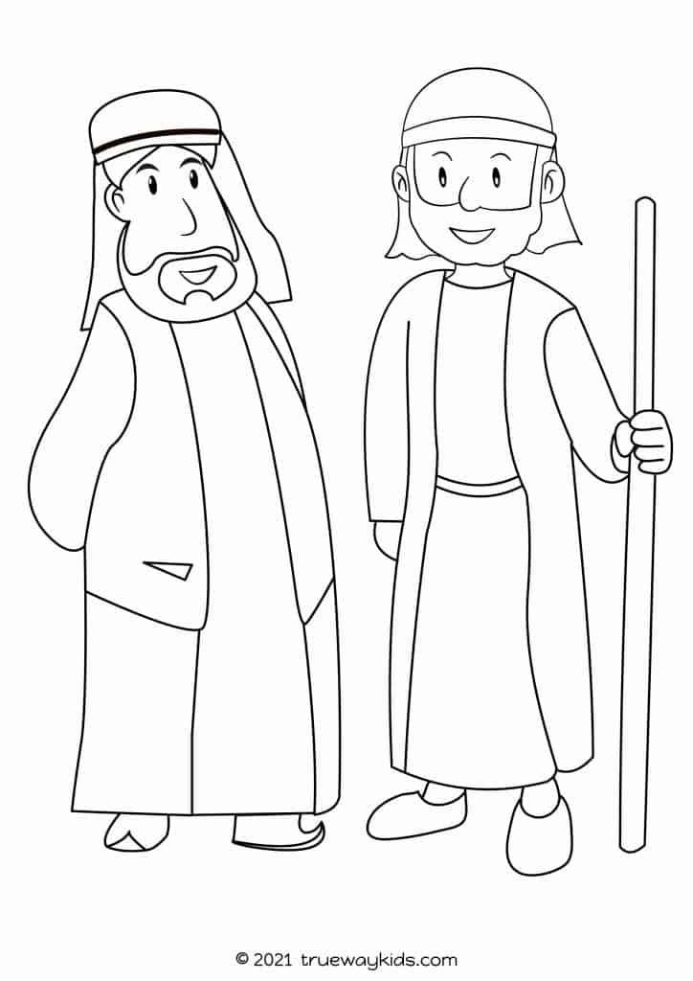

Qu’il n’y ait point, je te prie, de dispute entre moi et toi, ni entre mes bergers et tes bergers ; car nous sommes frères. Genèse 13 : 8